[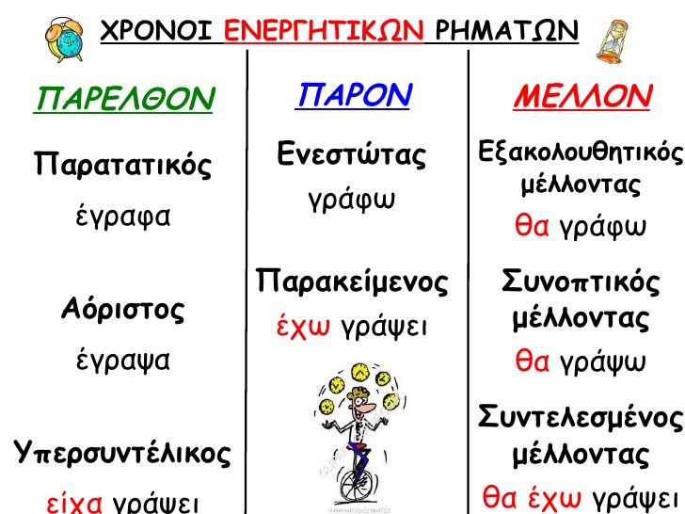](https://www.google.com/url?sa=i&url=https://e-didaskalia.blogspot.com/2016/09/xronoi.html&psig=AOvVaw04QAN3xX1kG3NyZ4p8hNqI&ust=1592806025683000&source=images&cd=vfe&ved=0CAIQjRxqFwoTCIDG7vyekuoCFQAAAAAdAAAAABAJ)

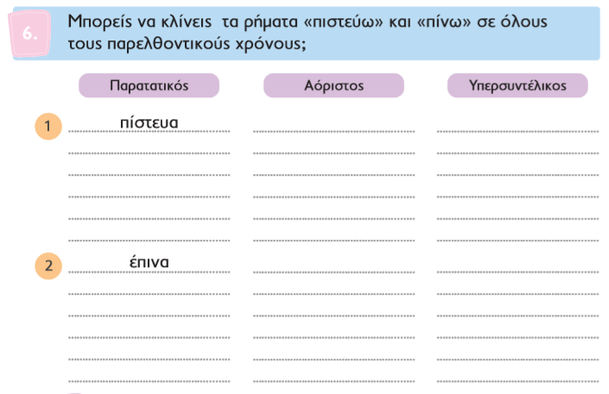

Συνοπτικός Μέλλοντας

